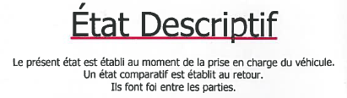
N° de permis :
Date de Validité :
FC IGNY  13 Avenue Jean-Moulin  91430 IGNY | Nom du Dirigeant :  Catégorie :  Date :
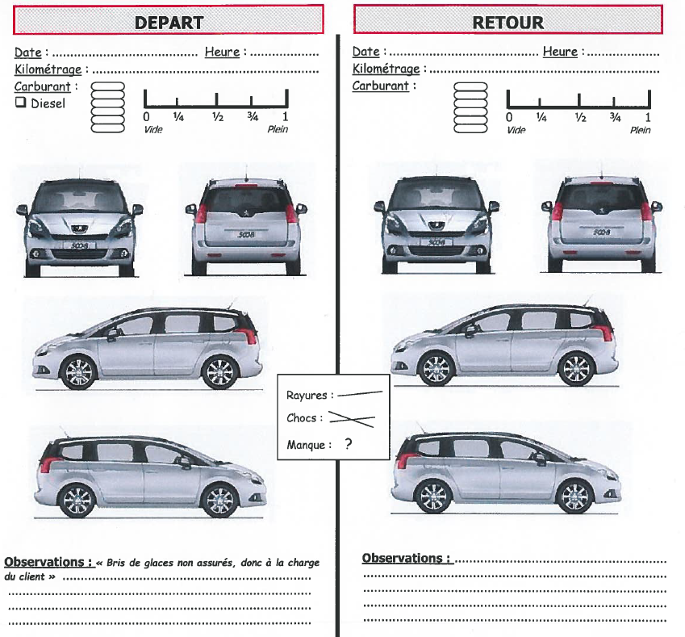

Merci de nettoyer l’intérieur du véhicule à votre retour.
Matériel disponible dans le coffre
Signature :

